Bärlauch Schmand
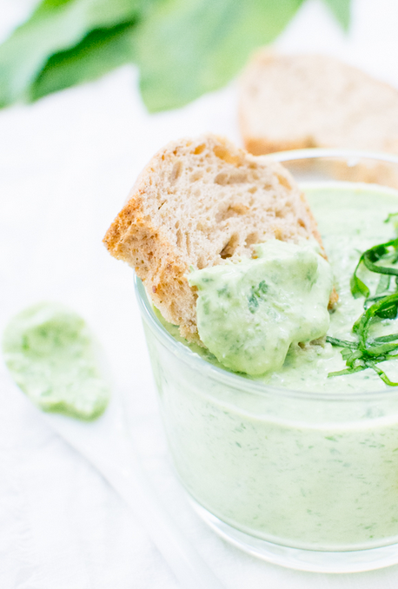

Zutaten für 4 Personen:
- 50g Bärlauch
- 1 Bund Schnittlauch
- 200g Schmand
- Salz & Pfeffer

Zubereitung:
Bärlauch & Schnittlauch mit einen Löffel Schmand pürieren.
Wenn die Kräuter fein zerkleinert sind, wird der restliche Schmand dazugegeben und mit einen
Löffel untergerührt (nicht mehr pürieren, sonst wird es zu flüssig).
Zum Schluss mit Salz und Pfeffer abschmecken.
Für den besonderen Geschmack kann man auf den Bärlauch Schmand frisch geschnittene Kresse geben. Diese gibt nochmals einen leichten scharfen Geschmack

